Pack pedagógico N°1

Nombre de la experiencia: “Hagamos una churrasca”

MATERIALES:
1 cucharada de sal
3 tazas de harina
1 taza de agua tibia (ir regulando de acuerdo con la consistencia que va teniendo la masa)
4 cucharadas soperas de aceite
1 cucharada de té de polvos de hornear (si no tiene polvos de hornear, también puede hacer la receta sin ellos)
DESCRIPCIÓN:
Antes de comenzar despejamos una mesa para poder poner los ingredientes y tengamos el espacio para llevar a cabo la mezcla. Pondremos los ingredientes sobre la mesa para que el niño o niña pueda observarlos e identificarlos antes de comenzar a hacer la mezcla y les explicaremos que haremos una churrasca, que es un tipo de pan delgado que se hace en el sartén. Le iremos nombrando los ingredientes para que él o ella los reconozca y le pediremos que nos ayude a prepararla.

LA RECETA:
En una fuente o en la misma mesa pondremos con la harina la sal y los polvos de hornear para mezclarlos con tus manos o con un cucharón. (fomentemos su participación al mezclar los ingredientes y al amasar)
Cuando ya esté todo mezclado iremos agregando de a poco el agua tibia y amasamos hasta formar una masa suave y firme, luego agregaremos el aceite y seguiremos amasando.
Cuando la masa esté lista, hacemos bolitas y las aplastaremos hasta dejarlas planas, podemos usar un uslero o una botella o vaso.
Luego calentamos el sartén e iremos poniendo la masa aplastada a fuego bajo y le ponemos una tapa de olla. Cuando esté dorado de un lado, le damos vuelta hacia el otro para que quede igual sin sacarle la tapa para que mantenga la humedad. Mientras la churrasca se cocina podemos preguntarles a los niños ¿qué ingredientes ocupamos? ¿qué te gustó más de hacer las churrascas? y pidámosle ayuda para limpiar y ordenar. Una vez terminado, invitamos a probar la churrasca. ¡A comer!

Puedes comerla así o rellenarla con mantequilla, mermelada, o lo que tu desees.
EL ADULTO OBSERVA:
- El niño o niña nombra los ingredientes que se utilizan en la mezcla para hacer la churrasca.
- El niño o niña muestra interés por la actividad.
Recurso de apoyo

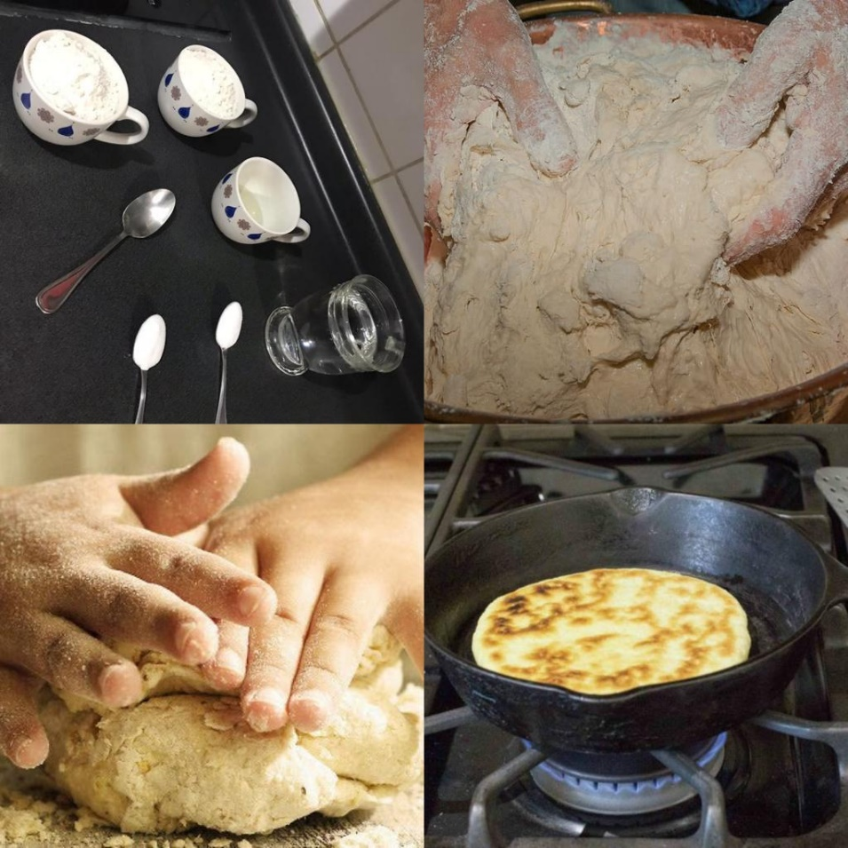

Nombre de la experiencia: “Al caer las hojas”

MATERIALES:
- Diferentes hojas secas
- Bolsa o caja

DESCRIPCIÓN:
Antes de comenzar a recolectar hojas secas de diferentes tamaños y colores. mínimo 8 máximo 15, echarlas en una bolsa o caja. Si cuenta con un árbol cercano donde no se exponga la salud y bienestar de los niños y niñas pueden ir a recolectar las hojas con él o ella, para luego iniciar la actividad.

Al iniciar la actividad se sugiere ubicarse en una mesa o en el suelo, como se les haga más cómodo. Sacar la bolsa con las hojas en su interior, antes de mostrarles su contenido debemos preguntar lo siguiente: ¿qué crees que tengo en esta bolsa? Es importante dejar espacio para la conversación; luego de eso tomar la bolsa y darles vuelta de la superficie donde se encuentren. Dejar que toque, mire y huela las hojas. Luego de ese momento de exploración preguntar lo siguiente: ¿Muéstrame cuales son las hojas más grandes? ¿Cuáles son las más pequeñas? ¿Qué colores tienen las hojas? ¿puedes juntar las que tengan una forma parecida?

Para finalizar recojan las hojas juntos y al momento de echarlas dentro de la bolsa molerlas con sus manos, en ese instante contarle a su hija e hijo que cuando las hojas se caen de los árboles en el otoño, se convierten lentamente en tierra y que al molerlas ayudamos a que esto ocurra de forma más rápida. Después, invitarlo/a dejar las hojas en la tierra de maceteros o árboles que tengan en su hogar o cerca de él.
EL ADULTO OBSERVA:

- La niña o niño indica con su dedo o toma las hojas más pequeñas.
- El niño o niña indica con su dedo o toma las hojas más grandes.
- La niña o niño dice los colores de algunas hojas.
- El niño o niña Junta las hojas que tengan una forma parecida.

Recurso de apoyo
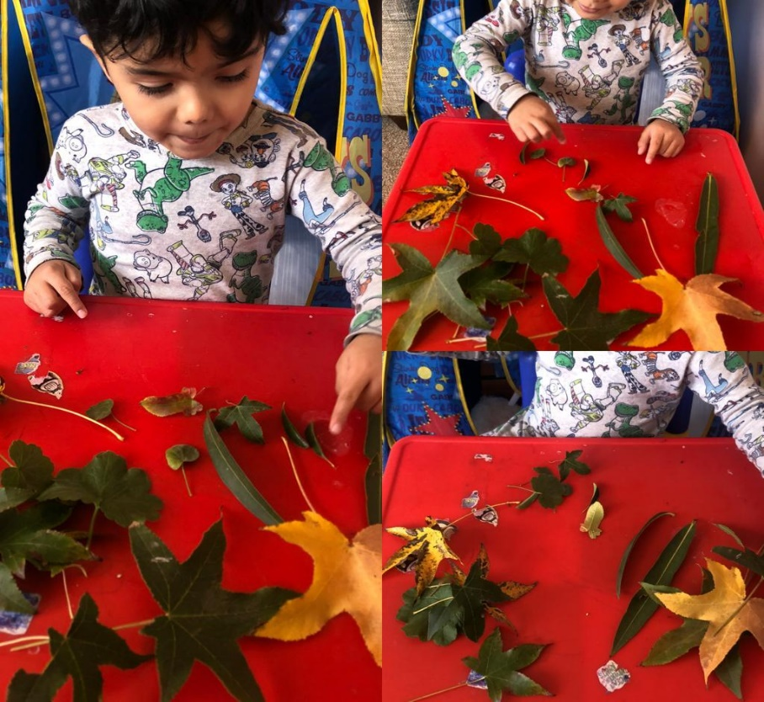

Nombre de la experiencia: “Yo también puedo”

MATERIALES:
- Objetos que se necesiten para realizar la instrucción.
DESCRIPCIÓN
Es importante hacerles saber a los niños y niñas que ellos también son capaces de hacer las cosas por sí solos y aportar a la vida familiar sin problemas. Es por eso por lo que hoy las actividades sugeridas nacen de acciones diarias que ocurren en sus casas.

Buscar alguna actividad que las niñas y niños puedan realizar sin problemas como: ordenar sus juguetes, poner la mesa, entre otras. Es importante que al momento de darle una indicación o petición sean claros y respetuoso, como, por ejemplo: ¿puedes ayudarme a guardar u ordenar tus juguetes, por favor?; ¿Puedes contar cuántos somos y poner la mesa para comer, por favor? (cubiertos, vasos, servilletas) Es importante que luego de que el niño o niña realicen la acción pedida darle las gracias por la ayuda o felicitarlo si es algo nuevo para él o ella.

EL ADULTO OBSERVA

- el niño o niña realiza la acción pedida sin problemas.
- el niño o niña disfruta al realizar lo que se le pide. (No se molesta)
Recurso de apoyo
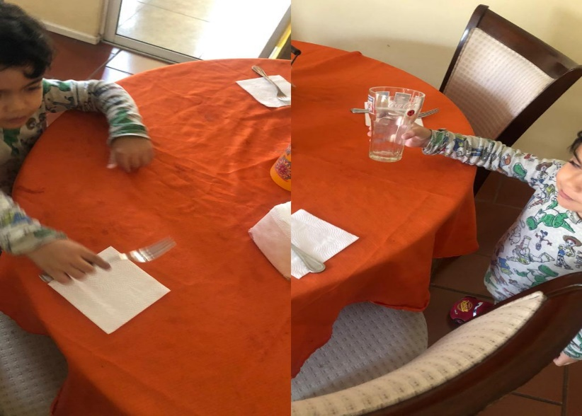

Nombre de la experiencia: “El compañero del calcetín”
MATERIALES:
- calcetines varios (deshermanados)
DESCRIPCIÓN:
Para comenzar la experiencia necesitamos ubicarnos en un lugar plano como una mesa y pondremos los calcetines sobre ella todos revueltos. Debemos asegurarnos de que el calcetín tenga su par y además que haya una variedad de ellos, en tamaños, colores y formas, e invitaremos al niño o niña a sentarse con nosotros.

Comenzaremos preguntando: ¿Que son? Dejaremos que explore un momento los calcetines los mire, mueva, etc. Le pediremos si nos puede ayudar a encontrar a los compañeros de los calcetines, primero dando un ejemplo de cómo hacerlo, tomamos un calcetín lo observamos y buscamos su par, debemos explicarle que debe fijarse en las características de cada uno para así encontrar a su compañero. ¡BUSQUEMOS!

Un Consejo: si el niño o niña no encuentra los pares, el adulto puede intervenir haciendo preguntas como: fijémonos bien, mira: ¿qué color es este calcetín? ¿tiene algún dibujo? ¿es largo o corto? ¿vez alguno igual a este?

Para finalizar observaremos si todos los calcetines encontraron a su compañero: ¿todos tienen su compañero? Tomaremos los pares, los guardaremos y le daremos las gracias por su ayuda.

EL ADULTO OBSERVA:
- El niño o niña identifica calcetines
- el niño o niña logra encontrar los pares de los calcetines

Recurso de apoyo
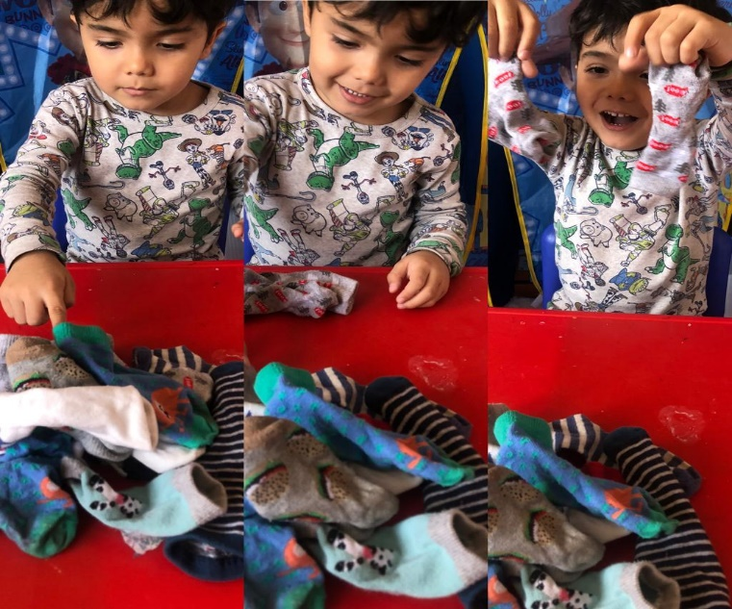

Nombre de la experiencia: ¿Como suena?
MATERIALES:
- Nuestra voz
DESCRIPCIÓN:
Esta actividad la podemos realizar estando de pie o sentados, como sea más cómodo para el menor y puede ser en cualquier momento del día.
Para realizar esta actividad cantaremos la canción “un pescado así de grande” para hacer uso de la variación de la voz (fuerte y despacio).

Un pescado así de grande
liru liru liru liru la
Come tanto que revienta
liru liru liru liru la
Un pescado así de chico
liru liru liru liru la
Come tanto que revienta
liru liru liru liru la
Un pescado así de chiquitito
liru liru liru liru la
Come tanto que revienta
liru liru liru liru la

La canción se usa para que el menor vaya haciendo uso de la variación de su tono partiendo con la voz fuerte hasta llegar a la más baja también asociándolo con las características de la canción.

EL ADULTO OBSERVA:
- el niño o niña realiza sonidos suaves con su voz.
- el niño o niña realiza sonidos fuertes con su voz.

